NOM :

BTS Systèmes numériques

TP 09 : Systèmes linéaires du 2nd ordre en régime transitoire



1 – Circuit RLC
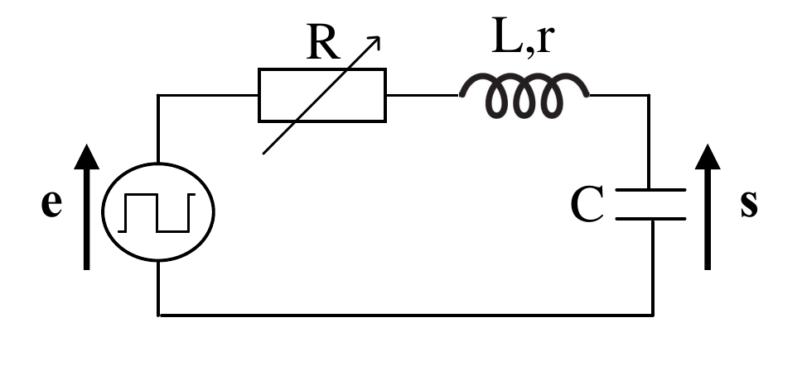

R est ajustable (boite à décade)
L = 100 mH
C = 47 nF

- Compléter le schéma en indiquant les branchements de l’oscilloscope permettant la mesure des signaux e(t) en voie 1 et s(t) en voie 2

- La bobine est loin d’être parfaite, elle est inductive mais également résistive. Elle présente une résistance notée r. Mesurer r à l’ohmmètre.

Régler R pour obtenir R+r =300 Ω .
Régler le GBF pour qu’il fournisse une tension e en créneaux, de valeur minimale 0 V, de valeur maximale 4 V, de fréquence 100 Hz.
Observer à l’oscilloscope la réponse s(t) après un front montant de e(t).
- Mesurer (comme sur les figures 1,2 et 3 de l’annexe) le dépassement d, la pseudo-période T et t_{r} le temps de réponse à 5%.
Coller des copies de l’écran de l’oscilloscope montrant les mesures précédentes affichées.
Remarque : On emploie le terme de "pseudo période" car le signal n’est pas réellement périodique puisque l’amplitude de ses oscillations diminue avec le temps

- Utiliser la figure 4 de l’annexe (ou pour plus de précision le document « 1er dépassement vs amortissement.png » fourni) pour déterminer à partir de la mesure précédente du dépassement, la valeur du coefficient d’amortissement m du circuit RLC.
- Maintenant que l’amortissement m est connu, la mesure de la pseudo période T permet de déterminer la pseudo-pulsation ω et ensuite la pulsation propre ω₀ en utilisant les formules suivante :
ω = 2 π / T et
Déterminer ω₀
- Déterminer le temps de réponse réduit t_{réduit} à partir de la valeur du coefficient d’amortissement m du circuit RLC en utilisant la figure 5 de l’annexe (ou pour plus de précision le document « temps réponse réduit vs amortissement.png » fourni).
Calculer la valeur de ω₀ en utilisant la relation : t_{réduit}.= t_{r} * ω₀

La tension au borne du condensateur notée s(t) du circuit RLC soumis à un échelon e(t) vérifie l’équation différentielle du second ordre suivante :

Cette équation s’écrit sous forme canonique :
où m le coefficient d'amortissement et ω₀ la pulsation propre vérifient par identification :
et
A partir de ces grandeurs caractéristiques, il devient possible de calculer le dépassement et la pseudo période avec les formules suivantes :
- le dépassement d en % s'exprime de la façon suivante :
- la pseudo période T s'exprime de la façon suivante :

- Calculer m le coefficient d’amortissement,ω₀ la pulsation propre, T la pseudo-période et
d le dépassement pour R+r =300 Ω . Comparer avec les mesures.
- Les temps de réponse sont minima pour m≈0,7. (à retenir)
Déterminer la valeur de R+r correspondante et régler cette valeur avec le potentiomètre. Coller une copie de l’écran de l’oscilloscope pour m≈0,7.

2 – Identification d’un système du 1er ordre
Ouvrir la simulation ISIS identification.pdsprj (interdiction de regarder à l'intérieur de la boîte!).
Le système est donc du premier ordre.
Déterminer A la transmittance statique et τ la constante de temps de ce système.
Justifier vos mesures avec des copies d’écran

Vérifier vos résultats en ouvrant la boîte.

3 – Identification d’un système du 2nd ordre
Ouvrir la simulation ISIS identification2.pdsprj (interdiction de regarder à l'intérieur de la boîte!).
Le système est ici du second ordre.
Soit A la transmittance statique, m le coefficient d'amortissement et ω₀ la pulsation propre.
Vous pouvez modifier la fréquence du signal en entrée si besoin, le système gardera les mêmes propriétés.
Identifier A la transmittance statique, m le coefficient d'amortissement et ω₀ la pulsation propre par la méthode de votre choix.
L’abaque figure 5 en annexe évite bien des calculs …
Justifier vos mesures avec des copies d’écran

Vérifier vos résultats en ouvrant la boîte.

4 – Et s’il vous reste du temps ...
Consultez les animations pour des systèmes du 1er et 2nd ordre réalisées avec le tableur :

- fichier 1er ordre.ods dans le dossier du TP

- fichier 2ème ordre.ods dans le dossier du TP

